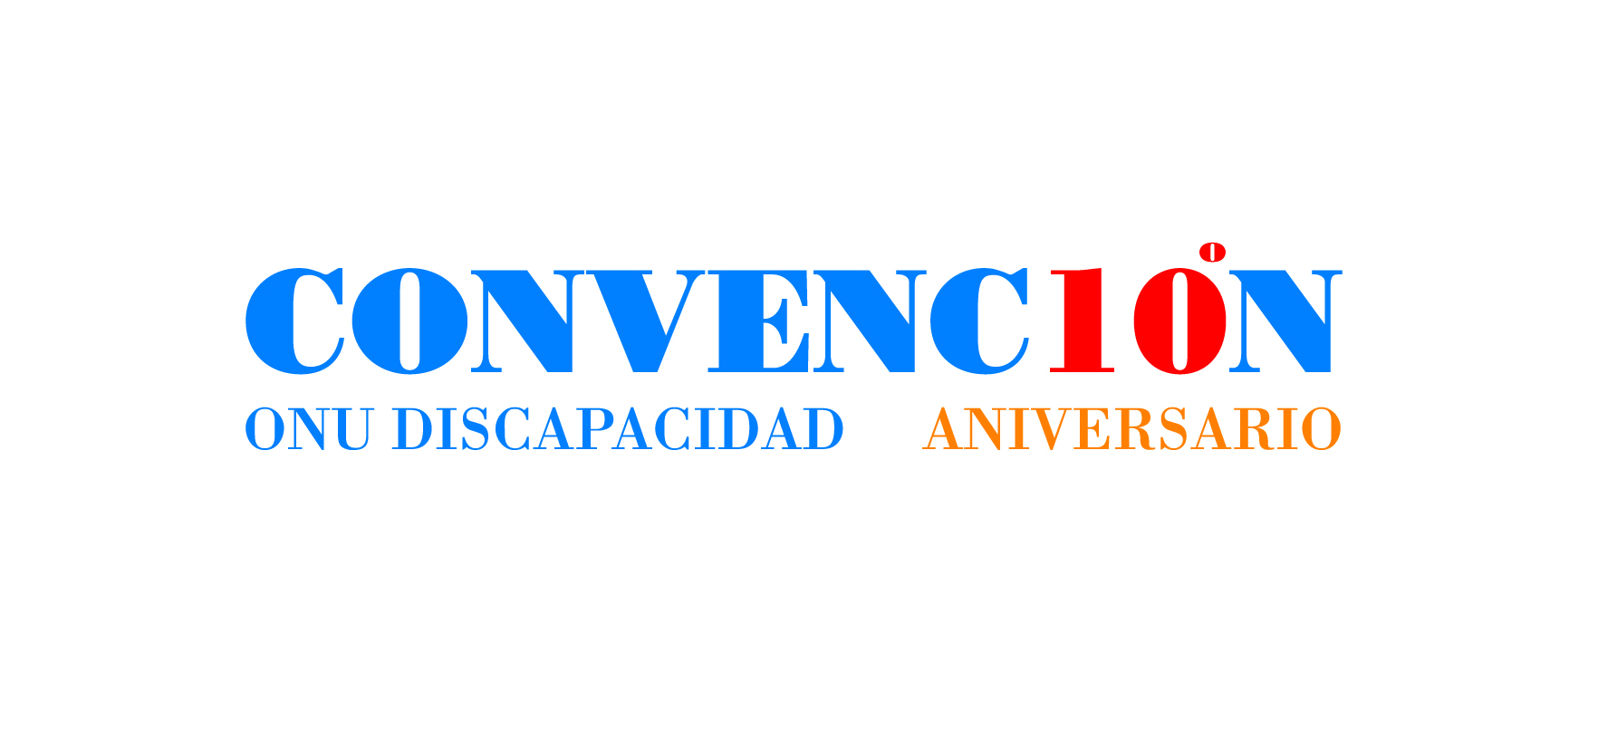 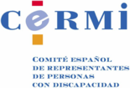 Premio cermi.es 

Luis Cayo Pérez Bueno,

presidente del Comité Español de Representantes de Personas con Discapacidad (CERMI),

se complace en invitarle a la entrega del Premio *cermi.es* 2015 en la categoría *Institucional* concedido al

***Foro Justicia y Discapacidad***

***(Consejo General del Poder Judicial)***

que tendrá lugar el viernes 26 de febrero de 2016, a las 11,30 horas,

en la sede del CERMI Estatal, situada en la calle de Recoletos 1, bajo de Madrid

SRC asistencia: [convocatorias@cermi.es](mailto:convocatorias@cermi.es)